《领导力提升》特训营
【课程背景】
如何做好一个管理者是一种能力，需要从角色转变、技能提升、团队管理、目标达成等等方面不断的促进自我的学习。本课程在理念和方法上针对管理者的工作梳理，课程导师自上而下为现有管理者的工作做了专业的比较和区分，并在具体工作目标达成的过程中给予模式及步骤、方法与具体的技巧，课程体系逻辑完整、理论模型科学严谨、操作方法务实合理、应用技能简单实用。
本课程理论性、实操性、系统性强、通过使学员深刻而全面的领悟管理的精髓，从而切实提升学员管理和目标达成的专业技能。
【课程收益】
《职商领导力（1）管理干部的角色认知与管理测评》
《职商领导力（2）管理干部的目标管理与辅导激励》
《职商领导力（3）管理干部的时间管理与高效沟通》
《职商领导力（4）管理干部的团队管理与心智模型》
《职商领导力（5）管理干部的团队凝聚与实践沙盘》
《职商领导力（6）管理干部的人格模型与自我认知》
《职商领导力（7）管理干部的实战案例与综合提升》
【招生对象】
1）享受政府补贴的企业优先。
2）工商企业中高层管理者，3年以上管理经验。
3）总经理、常务副总、运营总监、高级经理等。
4）建议企业组建中高层团队集体参加，以便于迅速形成共识，并保证信息的有效传达与对称！
【课程学制】
地 点：北京清华园、名企（游学、参访）。
学 制：10天（利用周末时间）每两个月集中授课2--3天。
【学习费用】
费 用：19800元/人
联系人： 李老师13311072857（微信同号）
【课程设置】
课程壹——管理干部的角色认知与管理测评
" Business leadership" course project
最佳实战品牌课程
Best practices in brand course

课程目标
- 让学员意识到管理干部的角色定位与工作核心；
- 规范管理干部的基础管理工作；
- 提供实战的管理技巧与方法。
- 帮助管理者养成良好工作习惯的建立
- 建立高绩效团队机制 ，促进组织整体间的理解、融合与沟通；
- 培养现任和潜在领导者，使其无论在能力还是品格方面都堪称表率。

授课方式
视频观赏+小组研讨+互动游戏+案例分析+情景模拟+讲师示范
课程大纲
导入： 角色认知启发引导
模块一、职商领导力角色认知与管理测评之：管理变革、角色认知
影响职业发展的三大利器
■ 案例分析：三大利器决定了职业素养的不同
二、职业境界的不同：金领-白领-灰领-蓝领的工作定位
■ 案例分析：有关付出与回报的职场逻辑与工作定位
三、管理干部的成长机遇:单能工-复能工-多能工-匠人员工
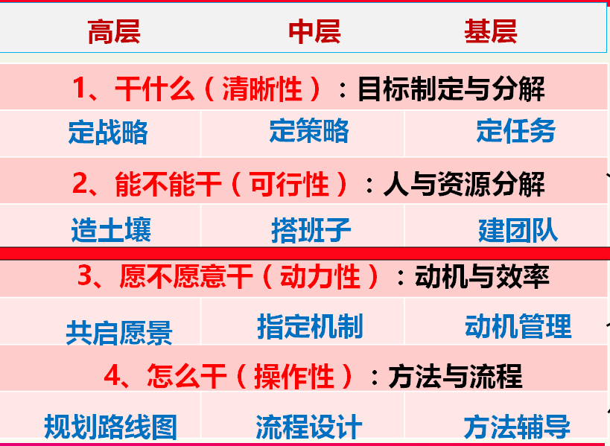
■ 案例分析：职业心态与职业境界
四、管理发展的变革
■ 职业化:隐性思维显性化
■ 创新力:显性思维结构化
■ 发展力:持续创新变革的能力
五、管理目标的变革
■ 职业化、创新力、发展力
模块二、职商领导力角色认知与管理测评之：团队管理、绩效模型
卓越团队管理的模型与执行力的打造方法
■ 案例分析：管理中的涟漪效应与绩效核心原则
- 团队管理绩效模型分析：绩效持续提升模型分析
（绩效达成的核心因素分析）
■ 管理案例分析：环境因素（信息、资源、激励）
■ 管理案例分析：内在因素（知识、匹配度、意愿）
三、团队管理绩效模型分析：团队管理容易出现的问题
■ 管理案例分析：一元服从、监督思维、理想化、单向性
四、高效团队管理工作八要素：管理工作的排序
■ 管理案例分析：管人和理事的分析
五、管理者威信建立的五个层级分析
■ 管理案例分析：十七堆马粪的故事
模块三、职商领导力角色认知与管理测评：管理测评、领导力维度分析
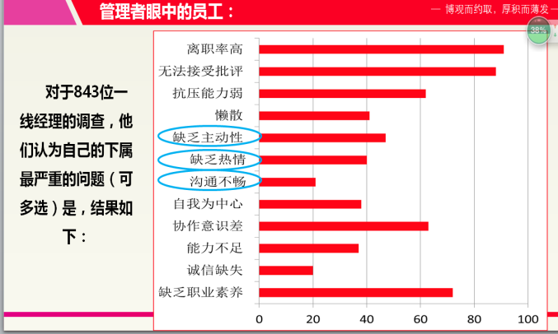
※ 管理测评一：实战案例演示测评
盖洛普测评维度：
- 管理者角色担当
- 工作意愿与态度
- 目标规划与分解
- 团队协作及沟通
- 跨部门合作及竞合思路
注：测评项目是站在被管理者的角度分析管理干部在实际工作中的状态及应对复杂管理工作的能力，有助于管理者了解自己在实际工作中最真实的状态，并且促使大家在管理中相互融合、形成更利于团队整体（跨越部门壁垒）的沟通与合作。
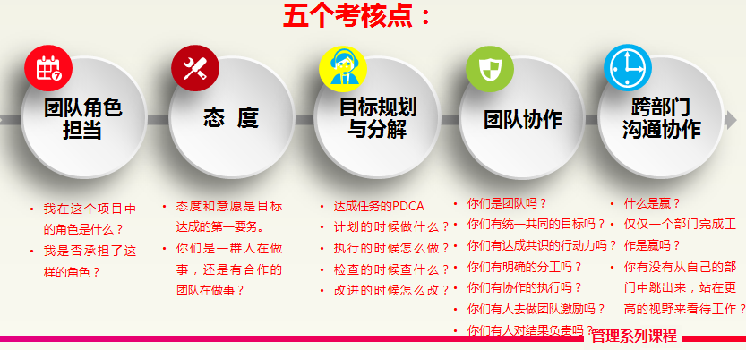

模块四、职商领导力角色认知与管理测评之：自我检视、模型分析
一、管理模式分析
- 从现状到目标：管理十步分析
情境演练：面对客观存在的障碍，管理者如何有效引导其突破？
二、逻辑层次教练技法应用
- 精神—身份—信念、价值观—能力—行为—环境
三、员工内驱力醒觉系统应用
- 正确原因、正确事情、正确时间、正确方式、正确的人

模块五：总结与答疑（案 例）
一、课程总结
二、工具使用要点

课程贰——管理干部的目标管理与辅导激励
" Business leadership" course project
最佳实战品牌课程
Best practices in brand course

课程目标
- 让管理干部清晰管理逻辑与管理思想；
- 让管理干部深刻理解目标管理的内涵及价值，并积极有效的改变工作模式；
- 掌握职场中的因人而异、因地制宜的工作模型、原则与策略；
- 管理项目的落实原则以及管理动作的落实与影响波及面；
- 从项目规划到执行、细节、创新与变革的方法。
- 项目绩效达成的控制与落实
- 管理者实现目标达成的内在驱动力。

授课方式
视频观赏+小组研讨+互动游戏+案例分析+情景模拟+讲师示范
课程大纲
模块一、职商领导力目标管理与辅导激励之：全面管理、绩效落地
- 一、目标管理是每一个管理干部的责任
- 二、企业永续经营的意识变革
- 三、部门绩效的管控
- 四、员工绩效的落地
- 五、不同管理者层面的管理者工作范畴
模块二、职商领导力目标管理与辅导激励之：目标管理、结果落实
第一步：目标管理到部门（OGSMT模型应用实践）
- 明确目标类型：愿景目标/表现目标/行动目标
- 精准目标的五个关键要素
- 个人目标与企业目标关系
1、制定目标
这是他要的目标吗？（把你的目标变成他的目标）
这个目标可行吗？（让员工愿意挑战自己）
目标实施有跟踪检视吗？（让员工愿意对目标承诺）
你准备好了指导、顾问意见吗？（让员工感觉你和他站在一起）
2、现场案例：辅导下属提升绩效
课堂奥斯卡：员工问题处理
第二步：流程管理保绩效
- 清晰工作流程管控
- 找出现状与目标的差距
- 清晰意识到盲点对达成目标造成的干扰
第三步：指标管理到岗位（广州恒大案例）
- 心态与目标的关系
- 从技术性转向调适性
- 迁善心态的核心技巧
- 找出可能抗拒的相关信念
角色扮演：问题员工的心智辅导
第四步：计划行动到领导
- 创造成果的三件法宝：目标—计划—行动
- 行动的检视及评估
案例：激励辅导跟进中的ABC教练技巧
- 激励辅导跟进中的回应技巧

模块三、职商领导力目标管理与辅导激励之：工具运用、实战辅导
※ 管理工具之：本部门的OGSMTP
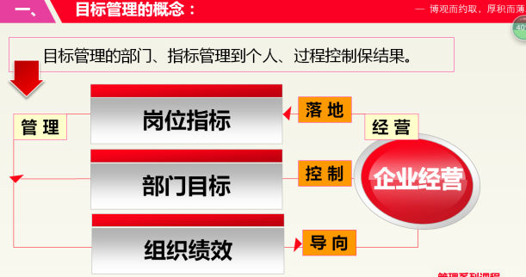
OGSMT工具的维度：
- 目标统御一切
- 态度决定高度
- 行动成就事业
- 环境蕴藏机遇
- 方法决定速度
- 能力塑造价值

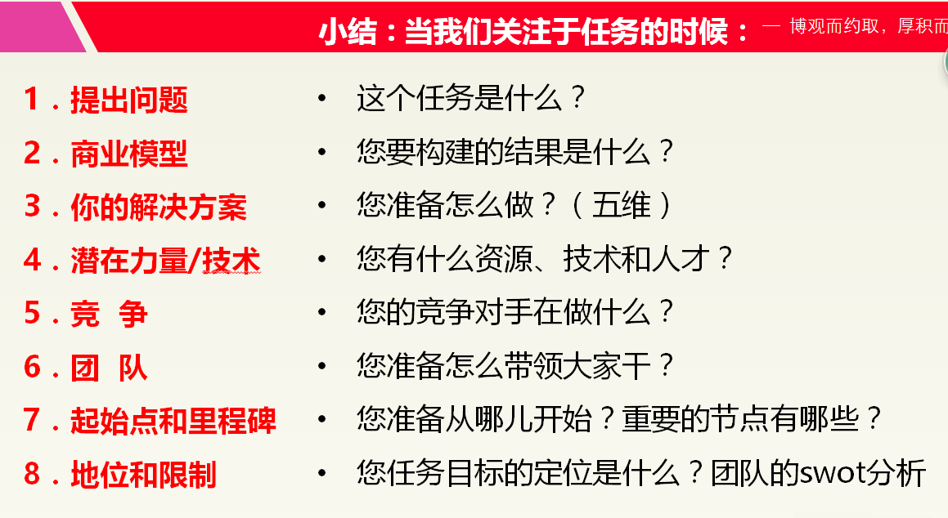
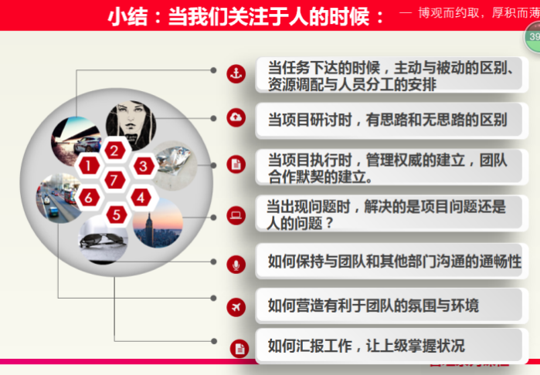

注：让学员根据自己的实际工作情况，制定出符合自己工作实际的下个月工作的OGSMTP工具。并根据在实际演练中出现的问题进行分析和指导，帮助学员真正掌握工具的使用。
模块四、职商领导力目标管理与辅导激励之：GROW模型、辅导激励
一、员工管理的八大误区及解决方案
■ 重点部分：经典实战案例分析
二、员工激励辅导的人格模型分析
■ 重点部分：关于马斯洛需求理论的工作分析
三、员工意愿模型及逻辑分析
四、 课堂奥斯卡
■ 课堂活动：容易推卸责任的员工（和学员互动）
五、GROW模型的运用及分析
■ 明确目标：配套手册分析及话术
■ 厘清现状：配套手册分析及话术
■ 选择方案：配套手册分析及话术
■ 意愿行动：配套手册分析及话术
六、总结与分析
模块五、管理工具表的使用（提供工具、现场练习掌握）
模块六、总结、提问与答疑
示范指导、就学员提出的问题进行现场分析、现场讲解演练

课程叁——管理干部的时间管理与高效沟通
" Business leadership" course project
最佳实战品牌课程
Best practices in brand course

课程目标
- 理解时间管理的内涵及价值，并积极有效的提升效率达成；
- 掌握时间管理的技巧和方法，从而选择高效的工作模式；
- 掌握时间管理的模型、原则与策略，帮助学员建立良好时间管理的习惯；
- 培养沟通与协作能力，促进团队中的自我成长；
- 沟通与协作的重要性，以及如何解决个体与团队的矛盾 ；
- 分析处理部门间的沟通和合作障碍
- 促进不同部门间的理解、融合与沟通；
- 培养现任和潜在高效职场工作者，使其无论在能力还是品格方面都堪称表率

授课方式
视频观赏+小组研讨+互动游戏+案例分析+情景模拟+讲师示范

课程大纲
模块一、职商领导力时间管理与高效沟通之：职业技能、职业发展
影响职业发展的三大利器
■ 案例分析：三大利器决定了职业素养的不同
二、职业境界的不同：用力·用情·用心
■ 案例分析：两种不同的职场逻辑
三、职场人士的成长机遇
■ 案例分析：三种状态、三种境界
四、职场人士时间管理意识的培养
五、四代时间管理的方法与重点
（自我管理的方法）
模块二、职商领导力时间管理与高效沟通之：时间管理、精力管理
时间管理的能力五级
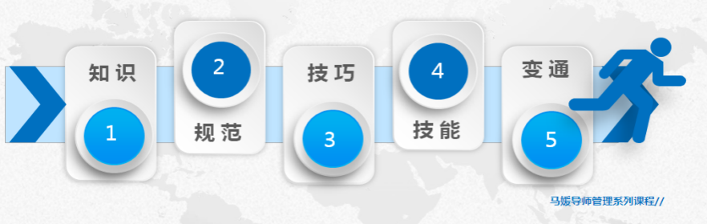

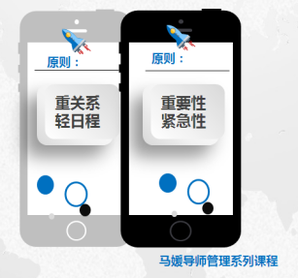
二、如何安排好日常的工作
1、记事：碎片清单的方法
2、计划：计划的方法
（收集=》处理=》安排=》执行=》规划）
3、计时：限制提高效率
（拖延懒惰空耗了你的时间）
4、计划杠杆法则：陷入资讯洪流，五分钟刷屏族
5、工作任务ABC等级法则
6、艾维·李的效率法则
7、延迟处理安排方法：
(办公桌管理、文档管理、电邮管理、拖延心理)
■ 视频分析：老好人的处境
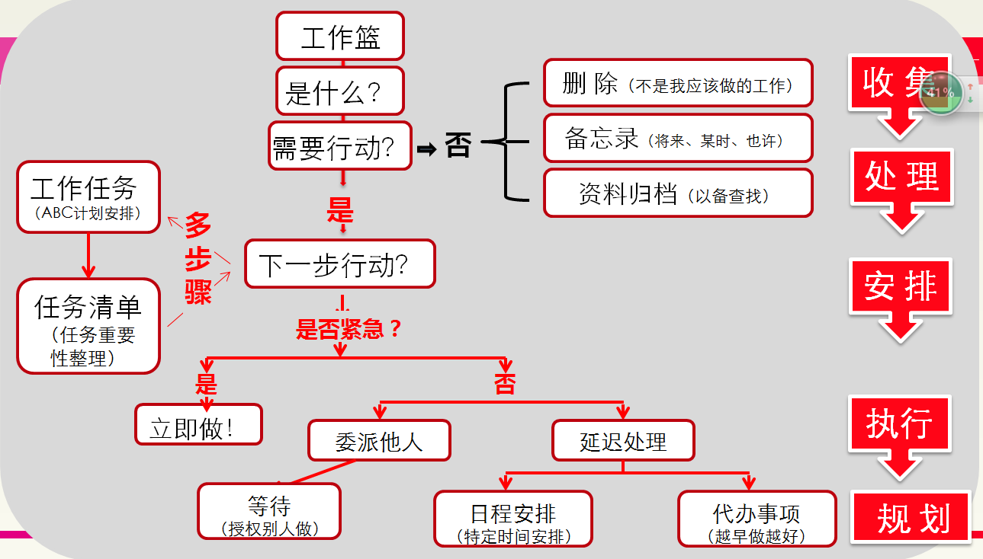

三、如何推进和坚持一项工作
1、切分：番茄工作法的实际运用
2、打卡：时间管理的控制点
3、记录：优化时间管理方式（提供模型）
4、形成条理，列出事务处理的先后顺序
5、不在枝节的完美上耗费过多时间
6、日程不能“太局促”，须留有弹性
7、规定完成任务的最后期限
■ 小研讨：填写你时间管理工具表
四、如何管理好一天的工作
1、提早半小时法则
2、规划反思：晨间日记的运用
3、晒吧：督促与执行的解决方案
4、日常时间管理工具（提供计划模板）
五：时间管理的演练与案例
1、4D 时间管理法
2、星期罗盘
■ 案例演练：职场人的一天
模块三：职商领导力时间管理与高效沟通之：高效沟通、有效表达
一、产生沟通协作障碍的原因
■ 案例分析：责任的归属问题
二、完整的沟通协作过程
- 跨部门协作的“科学性”与“艺术性”
四、部门间协作障碍的产生原因
- 跨部门协作的三大障碍
- 跨部门协作的信息收集
- 跨部门协作的信任建立
- 案例：打破部门的壁垒与分工不合作的团队
- 跨部门协作中的拒绝方法：无法满足对方的一切需要
- 跨部门协作的共识建立：建立协作机制
■ 案例分析：从我到我们
模块四：职商领导力时间管理与高效沟通之：技巧方法、演练分析
一、高效沟通的思想、结构与表达
（思想定位、结构清晰，表达准确）
1、组织高效沟通——倾听的技能
■ 案例分析：倾听的层级与同理心
2、组织高效沟通——发问的技能
■ 案例分析：提问的立场与出发点：批判性与启发性
3、组织高效沟通——区分的技能
■ 案例分析：高情商区分的重点及内容
4、职场高效沟通——回应的技能
■ 案例分析： AB辅导模式
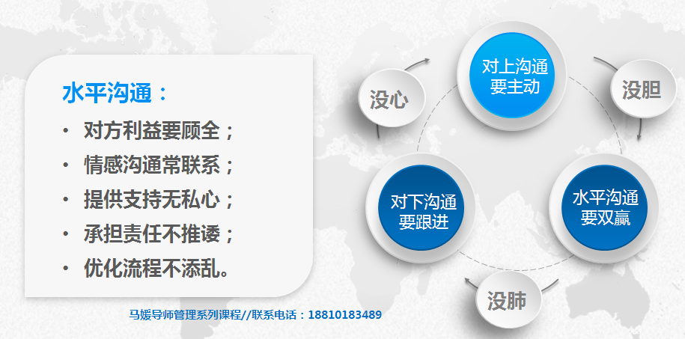
二、职场高效沟通协作三原则

三、论—证—类—比（思想—结构—表达）情境演练
- 论点先行（用最短的时间说完整，说清晰）
- 分类清楚（MECE原则在沟通中的运用）
- 逻辑排序（任何情况下，不会出错的原则）
- 上下对应（注重框架结构和必然联系）

模块五、总结与答疑（案 例）

一、课程总结
二、工具使用要点

课程肆——管理干部的团队管理与心智模型
" Business leadership" course project
最佳实战品牌课程
Best practices in brand course

课程目标
- 本课程以业界著名的团队管理框架模型为指导，运用管理沙盘真实模拟展现企业开展团队管理（或项目管理）的过程及可能出现的问题；
- 让学员了解实际团队管理过程中可能出现的人的问题、事的问题，并提供落地可实施的解决方案；
- 对团队管理实施重点作路线图式的系统介绍
- 解决团队管理中个体与团队的矛盾 ；
- 促进组织整体间的理解、融合与沟通；
- 建立高绩效团队机制 。
- 培养现任和潜在领导者，使其无论在能力还是品格方面都堪称表率。

课程意义
In addition to providing training, the program will build personal relationships, helping it retain staff.
（除了提供培训技能外，该项目还将帮助您建立领导威信，并留住员工）
授课方式
视频观赏+小组研讨+互动游戏+案例分析+情景模拟+讲师示范
课程大纲
模块一、 变革时代团队管理的机遇与挑战
- 今天还理所应当，明天却夹缝生存
■ 案例分析：团队管理的问题与分析
- 领导力的核心问题易僵化的组织
- 组织发展的“科学性”与“规律性”
■ 案例分析：团队中谁是大家？
- 你意识到危机了吗（自检表）
模块二、团队管理在企业运营中的必要性（事例+视频+研讨）
一、 企业内部管理的痛点问题
- 绩效管理与绩效改进的核心
- 团队执行为什么成为了“行而不动”的空头支票
- 战略（或变革）不能有效在团队执行落地的问题
- 团队管理的禁忌
模块三、团队管理周期模型，分析企业在团队管理中失败的各项原因
（进入沙盘演练）
- 团队管理不是“一把手工程”
- 团队管理周期的心智模型
- 随机事件引发项目
- 意识期的问题与机会
- 初始行动的决策形成
- 实施期的执行关键
- 融合期将系统工作融入日常运作系统
- 平和期形成习惯和持续绩效
- 团队管理心智模型沙盘流程如图：
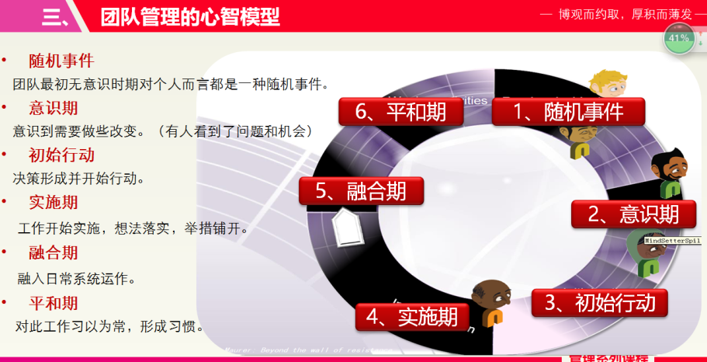

模块四、团队管理项目案例分析
一、以具体的工作案例事例，讨论其正处在团队管理的阶段；
- 团队管理领导者：了解自己在团队管理中的所在的位置；
- 团队管理项目负责人：了解您的领导人在工作中所处的位置；
- 团队分析：项目关联各方在团队管理中的所在位置
- 周期模型的注意事项
■ 沙盘展示：管理者的全局观
模块五、针对团队管理中可能出现的各种抗拒
- 团队管理过程中企业各层级员工的心智模型
- 团队管理引发的一级抗拒及解决方案
- 团队管理引发的二级抗拒及解决方案
- 团队管理引发的三级抗拒及解决方案
沙盘展示：本单位具体事例中，针对实际工作中所产生的抗拒进行分析，找到解决方案。
模块六、团队管理周期与领导动作和管理动作分析
- 组织管理框架
- 愿景与沟通宣传
- 建立流程建设与管理团队
- 构建企业管理（项目运作）体系
- 团队管理周期流程图如下：
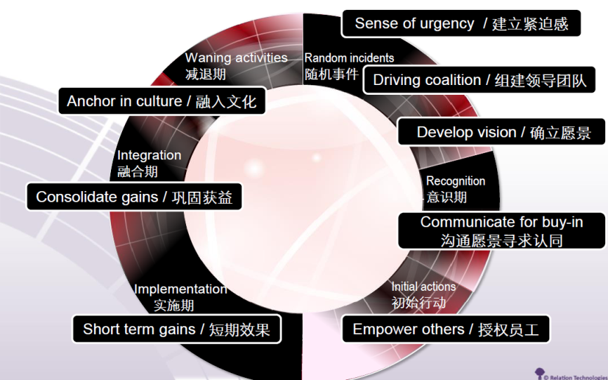

模块七、各种管理工具表的使用（提供工具、现场练习掌握）
模块八、总结、提问与答疑

课程伍——管理干部的团队凝聚力和实践沙盘
" Business leadership" course project
最佳实战品牌课程
Best practices in brand course

课程目标
- 通过参与式项目针对管理干部的团队建设融合能力检测；
- 通过参与式活动针对管理干部的目标分解能力和规划能力进行检测；
- 通过参与式活动针对管理干部的领导能力检测。
- 辅导管理干部对工作中管理与执行的反思
- 通过参与式活动检测团队的协作能力

授课方式
- 参与式活动+单人演练+情景模拟+讲师示范

课程大纲
【项目收益】
- 团队凝聚力之：目标与激励机制
- 团队凝聚力之：团队职责分工、任务分配
- 团队凝聚力之：计划执行
- 团队凝聚力之：风险管理与压力处理
- 团队凝聚力之：团队运作与领导
- 团队凝聚力之：策略规划与影响
<<沙漠掘金>>经典沙盘项目是对团队运作时可能出现的合作、激励、沟通、竞争、压力及冲突等问题进行深度挖掘、分析和找到解决方法的专业游戏课程。
模块一、“执行团队” 建设及凝聚力产生的分析
- 要尽可能迅速地完成所分配的任务。
- 每个过程进行文字化记录，包含：
A、等待接受一项未知的任务时，心中的感受和想法； 
B、自我对项目的理解以及目标的预判；
C、团队在目标中的分歧及统一；
D、团队在角色分配及任务分工中的方法及不足；
E、团队领导者组织团队执行任务的方法及不足；
F、失败及成功的原因；
G、个人对团队的看法及感觉
H、可以改进的地方。
三、把以上问题的讨论结果记录下来，以便完成任务之后参加小组讨论。

模块二、“观察团队”任务指令及程序 （可选项目）
一、引导师提前安排n位观察员，进入不同小组进行观察并作出记录：
二、观察员只能做记录，不能做任何指导。
模块三、针对“项目活动”的收获
- 团队成员对自己的需求，“执行团队”的需求以及环境因素了解的准确程度如何；
- 团队成员是否能有效把握问题的关键；
- 团队成员怎样定义个人目标与团队目标的统一；
- 团队成员有没有努力尝试并融入项目，团队领导者做了什么；
- 是否有制定可操作的方案，在方案出现问题时，如何达成统一；
- 团队领导者在计划及组织效果如何 ，他们是否有评估现有的资源， 他们是否受到“假设限制”的制约 ，他们是否预料到一些可能会出现的问题
- 用什么方法来衡量整个任务的执行过程？
- 他们的工作效果如何？
- 在这次练习中，他们是否很成功？
- 针对“执行团队”的问题 ，观察员要观察“执行团队”在不同阶段时的情绪变化及行为表现，以及团队领导者对“执行团队”在不同阶段中的印象。
模块四、互动活动项目之 : 沙漠掘金介绍
- 一、管理项目的全员演练
- 二、无领导小组的建立
- 三、团队协作中的人际关系管理
- 四、团队协作中的目标管理
- 五、团队协作中的补位与共识
- 六、团队对于任务的执行以及在执行中的反思
模块五、实战分析与管理、领导动作分解
- （沙盘展示管理动作和领导动作产生的结果不同）
- 一、分析在管理初期有可能采取的管理动作（案例导入）
- 二、培养管理者管理思路前置：在未行动前预估可能产生的结果
- 三、管理动作分析，并分析可能产生的结果
- 四、领导行为分析，并分析可能产生的结果
- 五、有可能存在的问题：你为什么这样做呢？
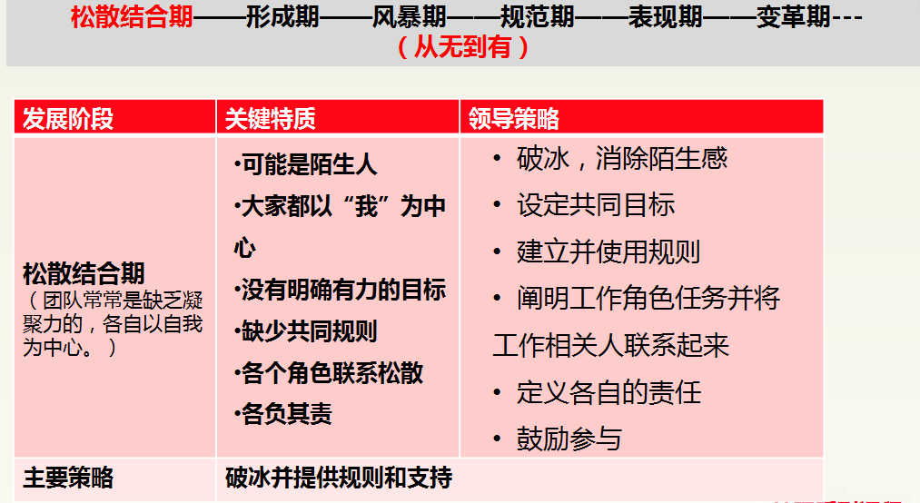
模块六、团队凝聚力分析与工具使用
- 一、团队模型来源
- 二、团队的和谐与统一
- 差异化团队凝聚力的特点与建设
- 精英型团队凝聚力的特点与建设
- 能力型团队的凝聚力特点与建设
- 家庭型团队凝聚力的特点与建设
- 标准型团队凝聚力的特点与建设
- 聚合型团队凝聚力的特点与建设
- 三、团队凝聚力发展的各个阶段
- 松散结合期的发展阶段与领导策略
- 形成期的发展阶段与领导策略
- 风暴期的发展阶段与领导策略
- 规范期的发展阶段与领导策略
- 表现期的发展阶段与领导策略
- 变革期的发展阶段与领导策略
四、团队无法凝聚的四大核心问题
五、团队凝聚力建设的四大要点

模块七：总结与课程总体测评（案 例）
课程总结及疑问解答

课程陆——管理干部的人格模型与自我认知
" Business leadership" course project
最佳实战品牌课程
Best practices in brand course

课程目标
- 了解管理者在管理工作中自我的优势、局限与特点；
- 明确团队风格和职业定位，如何扬长避短与取长补短；
- 培养管理干部识人辨人的艺术，促进管理团队的成长；
- 了解人格辨识工具，掌握管理中因人而异的各种管理方法；
- 了解与不同人格类型的人交往时应采取的语言与行动；
- 解决团队中个体与个体不可融合的矛盾 ；
- 促进组织间的理解、融合与沟通；

培训方式
视频观赏+小组研讨+互动游戏+案例分析+情景模拟+讲师示范
课程大纲
模块一、识人辨人能力对组织管理工作的重要性
- 管理工作中的自我优势与局限
- 管理工作重点及用人策略
- 管理者自我模式调节矛盾的方式
- 人格模型对组织工作的影响
- 识人辨人能力是管理者必备的能力之一
模块二、思维模型与性格类型在管理过程中的引导
- 我是谁？—核心思维模式解读（男性VS女性）
- 如何确定人格模型特征在职场中的优势发挥
■ 案例分析：职场案例
- 团队管理中识人辩人和引导技术
- 思维模式—情感表达方式—行为方式
- 了解自我的成长之路
模块三、不同类型管理者的优势、局限与管理要点（事例+视频）
- 完美型管理者思维模式、辨识特征与管理中的优势与局限
- 助人型管理者思维模式、辨识特征与管理中的优势与局限
- 成就型管理者思维模式、辨识特征与管理中的优势与局限
- 自我型管理者思维模式、辨识特征与管理中的优势与局限
- 思考型管理者思维模式、辨识特征与管理中的优势与局限
- 忠诚型管理者思维模式、辨识特征与管理中的优势与局限
- 快乐型管理者思维模式、辨识特征与管理中的优势与局限
- 领袖型管理者思维模式、辨识特征与管理中的优势与局限
- 和平型管理者思维模式、辨识特征与管理中的优势与局限
■ 案例：不同类型人格的人版分析
模块四、人格优势在工作中的综合应用
- 人格优势与工作模型
- 应用案例：工作模型的运用
- 不同人格类型与管理工作的优势定位
- 人格类型与员工管理特点
- 人格类型与团队融合能力
- 案例分析：思维模式不同的一群人
- 人格类型与压力舒缓的方式方法
- 案例与讨论
模块五、人格类型与自我提升
- 知识巩固：人格类型测试与技能训练
- 案例：经典团队分析
- 九种人格类型的职场表现
- 性格迁善的 、方法与步骤
- 人格类型的自我提升
■ 案例分析：自我的优势与局限
- 现场访谈
模块六、总结、提问与答疑
一、人格类型的自我测评
- 透视镜——管理者的思维模型
- 总结与疑问解答

课程柒——管理干部的实战案例与综合提升
" Business leadership" course project
最佳实战品牌课程
Best practices in brand course

课程目标
- 案例课程展示管理者的全局观
- 审视管理干部的管理逻辑与管理思想；
- 管理动作的落实与影响波及面；
- 管理动作实现目标达成的内在驱动力。
- 管理中可能存在的问题及解决方案。
- 管理的过程控制与落实
- 管理者对组织打造的选择性

授课方式
案例课程真实演绎管理者的管理动作以及对管理结果的管控能力

课程大纲
模块一、组织中25个动机和绩效水平迥异的员工
一、管理动作的影响波及面
二、意想不到的变化
三、高效的管理思路
四、团队动机管理
五、有可能存在的问题
模块二、典型案例1：努力方向与结果
（有心无力的烦恼）
- 案例：我是村长
- 管理者的努力方向
三、管理者的困惑原因
（实战案例：排序方法）
四、管理所面临的挑战
模块三、典型案例2：四面楚歌
（上任伊始的烦恼）
一、我也是这样
二、应该做什么很重要（重点部分：案例研讨）
三、管理结果的预测及反思
四、知识点归纳总结
模块四、典型案例3：员工寻求加薪的场合
（员工工作情绪的解决）
一、你希望员工达成什么样的工作目标
二、员工为什么接受你的要求
三、你希望通过管理动作改变什么
四、管理者与员工的心理距离
重点部分：案例研讨
模块五、典型案例4：关于新员工的培养（主管的日常管理能力）
一、一视同仁是最大的不公平
二、管理动作解析
三、连锁反应，决策的效果
四、管理动作的涟漪效应
五、管理是一种选择
模块六、典型案例5：要求处罚他人的场合（人情和制度的解决方案）
- 制度尚未波及的地方
- 怎么处理灰色地带
- 管理规定的落实
- 自我管理柔性与强度的测量
- 火炉定律的工作实践
模块七、典型案例6：对绩效目标的推进
（从管人到达成目标的方法）
- 所有人和某些人的不同处理
- 绩效不佳的员工处理方式
- 态度不佳的员工处理方式
- 能力不佳的员工处理方式
模块八、团队的评估与测量：
- 不同团队的评估方法
- 不同团队工作动力的测量
三、不同层面的管理者工作范畴
四、团队管理的“科学性”与“预测性”
五、《向玛丽学管理》的分析与讨论
模块九、管理工具表的使用（提供工具、现场练习掌握）
模块十、总结、提问与答疑
示范指导、就学员提出的问题进行现场分析、现场讲解演练

马媛导师简介
【主要背景】（常住地：北京）
- 清友会商学院特聘导师
· 实战管理、训练课程导师
- 畅销书《中层领导力》作者
· 国家注册高级企业培训师
· 国际培训师精英联盟执行会员
· 清华大学总裁班导师
· 中国建材商学院课程导师
· 武汉大学EMBA课程导师
· 超过1000场的管理训练类课程
· 5年世界500强企业管理经验
· 3年国际连锁企业大学负责人
· 中国九型人格与商业应用协会理事

- 18年培训训练经历，服务企业上千家【主要经历】
马媛导师从事企业管理培训多年，积累了丰富的实战训练经验。
她善于结合企业实际，提炼出管理培训的三大行动体系，并结合心理学、九型人格学科对训后学员加强训后追踪督导，运用线上辅导和线下活动的方式持续跟踪学员训后的实际操作，并在操作过程中提出指导建议，让培训创造生产力。
马媛导师的课程生动精彩，但更重要的是她的课程具备持续效果和可操作性。她的高度责任心和卓越培训导师精神，受到参训人员及参训企业的高度赞扬。

【授课风格】
- 语言幽默、生动流畅、感染力强；
- 专业讲授、分组讨论、训练演练、案例分析、小组活动、录像分享；
【授课特点】
- 双向式教学模式，侧重于实战实效及技能提升；
- 以解决问题为导向的培训倡导者，借助于世界500强企业管理精髓，结合大陆实战管理的实践者；
- 以“实战”指导“实战”，从实业到培训反复锤炼，为企业定做训练式培训方案。
《领导力提升》特训营
报名表
姓 名 |  |  | 性 别 |  |  | 民 族 |  | 贴  照  片  处
籍 贯 |  |  | 学 历 |  |  | 专 业
★身份证号（必填） |  |  |  |  |  | 出生年月
职 务 |  |  | 电 话 |  |  | 传 真
单位名称 |  |  |  |  |  | 手 机
单位地址 |  |  |  |  |  |  | 邮政编码
企业性质 |  | 公司网址 |  |  |  |  | E—mail
教育经历
工作经历
★申请人单位公章（必填）：
中心联系  方 式 | 联系人：李老师13311072875（微信同号）  电 话：010-60913821  邮 箱：2856432859@qq.com  地 址: 北京海淀区清华园  邮 编：100084

